PROJEKT

W tym tygodniu omówimy zagadnienia związane z obiektami wpisanymi na „Listę UNESCO”

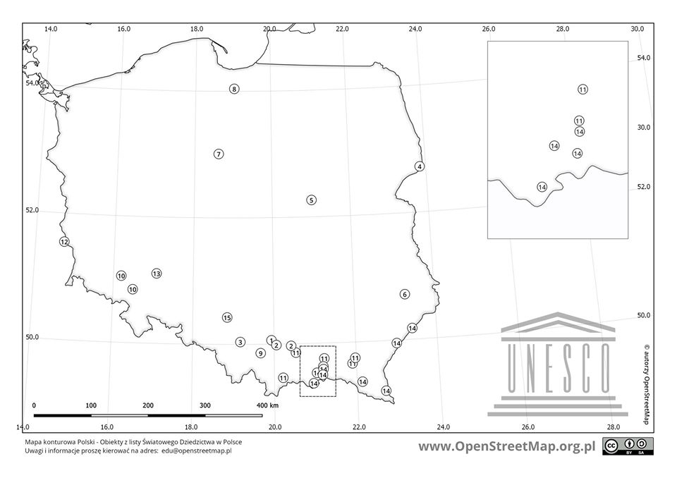

Kilka propozycji do obejrzenia
https://www.youtube.com/watch?v=V-Sj11eWFMU
https://www.arcgis.com/apps/MapJournal/index.html?appid=2f2319ccdebb4cef86bfd262fa453873

